Inscripciones competiciones e-Sports UPV
CONSIDERACIONES GENERALES
- El programa de e-Sports de la Universidad Politécnica de Valencia (UPV) está organizado y dirigido por el Área de Deportes asesorado por organizadores especializados en cada modalidad deportiva.
- Los e-Sports serán Open, es decir abierto a chicos y chicas. Podrá participar cualquier miembro perteneciente a la comunidad universitaria y socios de deportes
- Toda la información referida a los e-Sports se puede consultar en la WEB en el apartado e-Sports: www.upv.es/deportes
- La organización podrá cambiar o alterar en cualquier momento las acciones, normas o decisiones si cree conveniente.
NORMATIVA DE INSCRIPCIONES
Os explicamos cómo inscribiros a las distintas modalidades de e-Sports.

1.-INSCRIPCIONES
Las inscripciones estarán abiertas del 1 al 30 de septiembre. Una vez comenzadas las competiciones, estas seguirán abiertas en todas las modalidades menos en LOL.
  - Podrán participar comunidad universitaria (alumnos-as, PAS-PDI…) y socios-as de deportes de los tres Campus de la UPV. Las inscripciones se realizarán a través de la intranet.


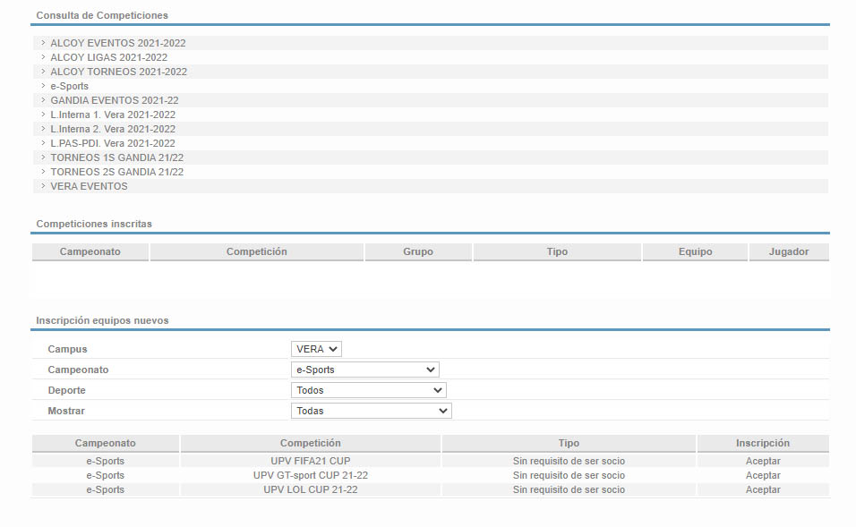



En nombre de equipo: Indicar nombre de usuario jugador/plataforma.
En el campo de observaciones indicar la plataforma de uso (PS4, PS5 , Xbox, PC…). También se deberá indicar el nick de discord.


En nombre de equipo: Indicar nombre de usuario jugador/plataforma.
En el campo de observaciones indicar la plataforma de uso (PS4, PS5). También se deberá indicar el nick de discord.


En nombre de equipo: Indicar nombre de usuario jugador/plataforma.
En el campo de observaciones indicar la plataforma de uso (PC, PS5). También se deberá indicar el nick de discord.


En nombre de equipo: Indicar nombre de usuario jugador/plataforma.
En el campo de observaciones indicar la plataforma de uso (PS4, PS5 , Xbox, PC…). También se deberá indicar el nick de discord.


Para los jugadores que quieran formar un equipo (mínimo 5), la inscripción del equipo la hará una persona (el capitán-a). El capitán deberá inscribir al resto de miembros del equipo (mínimo 5, máximo 7)
En nombre de equipo: Indicar nombre del equipo
En el campo de observaciones indicar nicks de jugadores y la plataforma de uso (PS4, PS5 , Xbox, PC…). También se deberá indicar el nick de discord.
Los jugadores que no tengan equipo, podrán inscribirse sin equipo y la organización se encargará de buscarles un equipo, con los inscritos en esas circunstancias.


La inscripción del equipo la hará una persona (el capitán-a). El capitán deberá inscribir al resto de miembros del equipo (mínimo 5, máximo 7)
- El nombre del equipo, indicar nombre de equipo
- En el campo de observaciones se deberá indicar el OPGG de cada jugador-a
- En el campo de observaciones se deberá incluir el nick de Discord de cada jugador-a

